گزارش ازمایش 6

علی هاشم پور 9931082

اشکان شکیبا 9931030

* **مسئلهreader_writer:**

در این برنامه ۵ خواننده و یک نویسنده به طور مشترک به متغیر count دسترسی دارند. به دلیل وجود شرایط مسابقه برای جلوگیری از مشکل از ۲ قفل mutex و rw_mutex به صورت مشترک بین فرایندها استفاده شده است.

در این برنامه اولین خواننده‌ای که وارد می‌شود قفل rw_mutex را می‌گیرد و آخرین خواننده‌ای که خارج می‌شود آن را آزاد می‌کند. برای شمارش تعداد خواننده‌های وارد شده نیز از متغیر read_count استفاده شده است که با قفل mutex انحصار متقابل آن تضمین می‌شود.

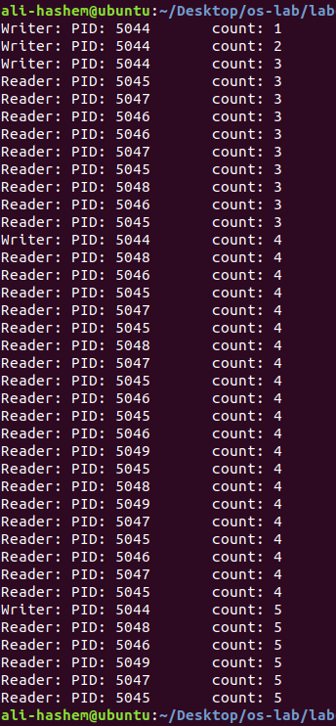

* **مسئله dining_philosophers:**

در این مسئله از ۵ قفل chopstick[5] برای جلوگیری از ورود هم‌زمان به ناحیه بحرانی استفاده شده است. هر فیلسوف در ترد جداگانه‌ای به تعداد بار مشخص (به طور خاص ۲ بار در شکل زیر) ابتدا فکر می‌کند، سپس ۱ ثانیه غذا می‌خورد. هر چند این روش انحصار متقابل را تضمین می‌کند اما امکان به وجود آمدن deadlock (در صورتی که همه‌ی فیلسوف‌ها ابتدا قفل اول خود را، پیش از این که کسی قفل دوم خود را در اختیار بگیرد، در اختیار بگیرند) در آن وجود دارد.

